**09.06.2020**

**Temat: Soczewki. Obrazy otrzymywane za pomocą soczewek.**

*Cel lekcji: Będziesz wiedział jakie są soczewki oraz jakie obrazy powstają za pomocą soczewek, wady wzroku.*

Obejrzyj filmiki:

<https://www.youtube.com/watch?v=Uc-8gnnC_-4>

<https://www.youtube.com/watch?v=Y8Aw3Z2KeUU>

<https://www.youtube.com/watch?v=stmQi4mCgAU>

***Zapisz temat i notatkę w zeszycie.***

***Zapisz jakie są soczewki, co charakteryzuje soczewki, jak się liczy zdolność skupiającą soczewki, cechy obrazów powstających za pomocą soczewki (rysunki), wady wzroku.***

**MATERIAŁ:**

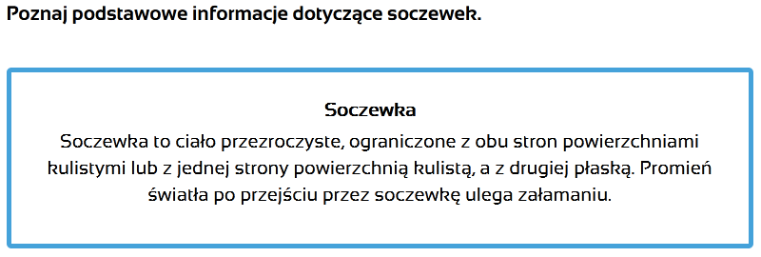

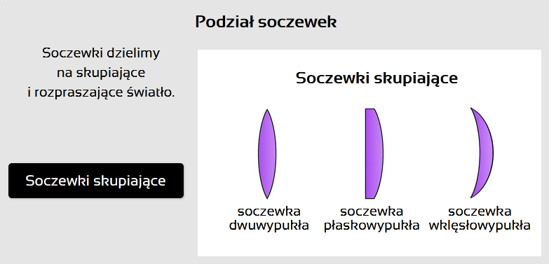

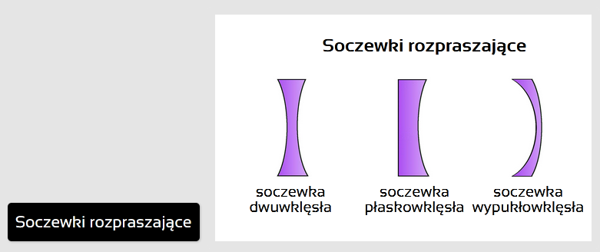

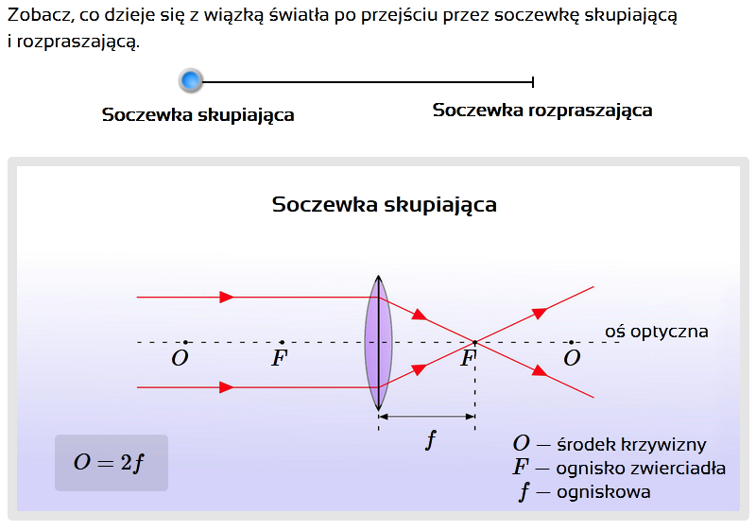

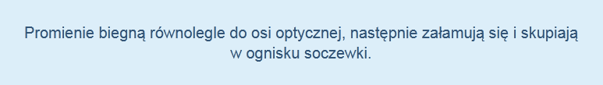

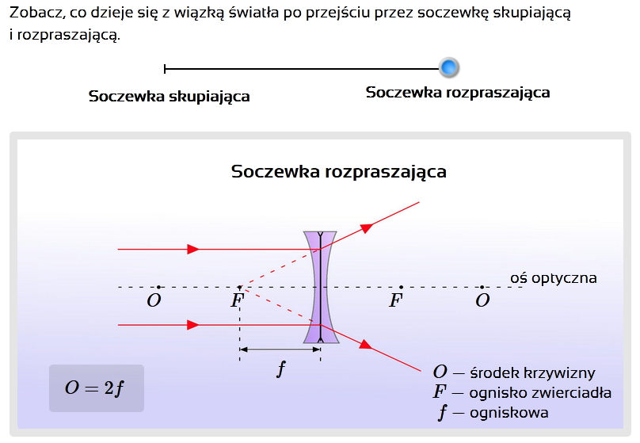

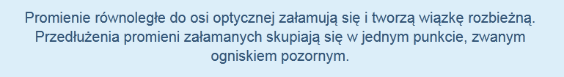

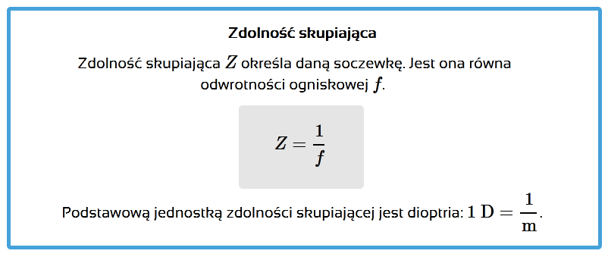

**Zobacz jak wykreślamy obrazy w soczewkach.**

**Zmieniaj odległość przedmiotu od soczewki skupiającej i obserwuj, jak powstaje obraz.**

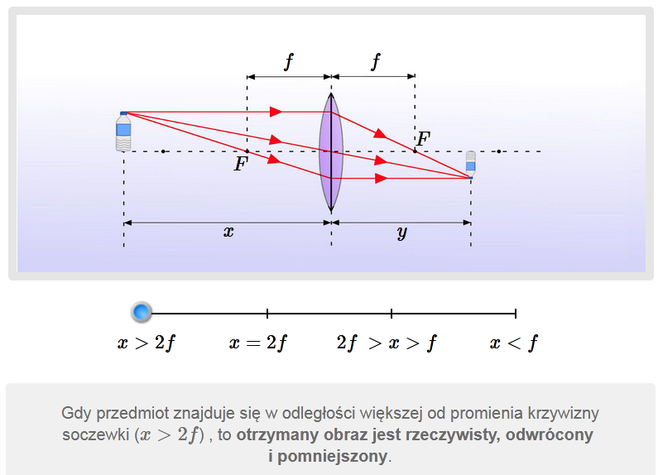

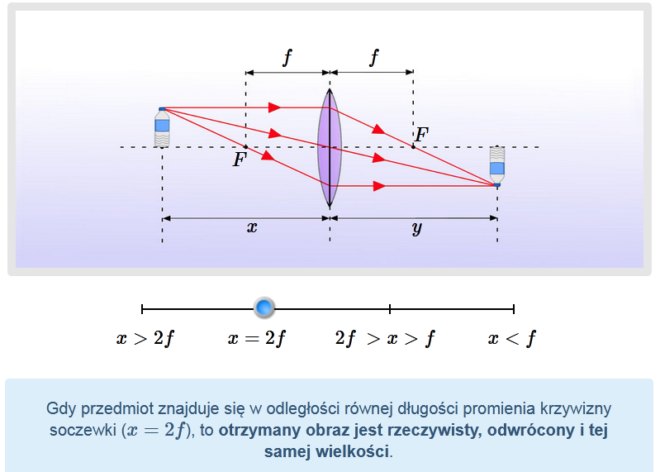

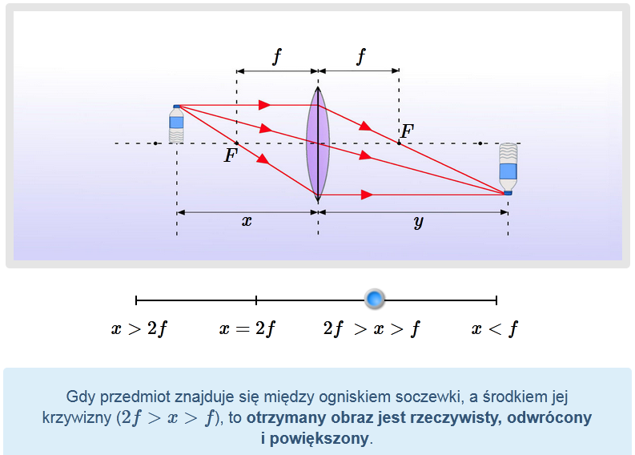

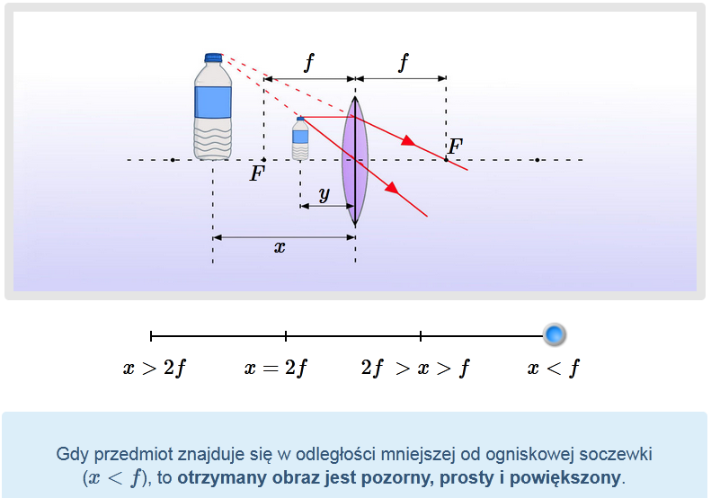

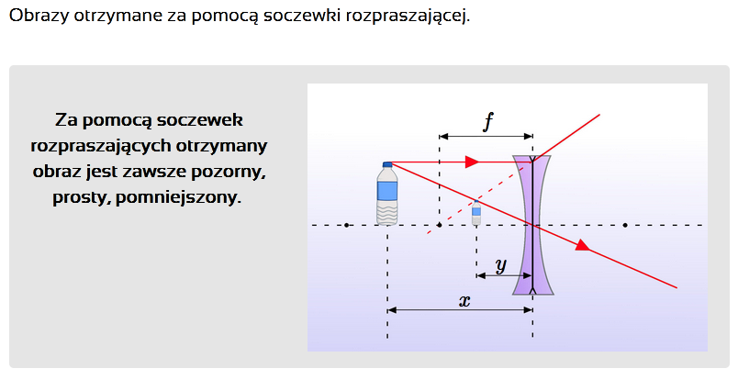

**WADY WZROKU:**

